江苏社会保障卡网上服务指南
一、社会保障卡服务网注册说明
登录淮安人社局门户网站：http://rsj.huaian.gov.cn/
在图1里，选择【网上查询】
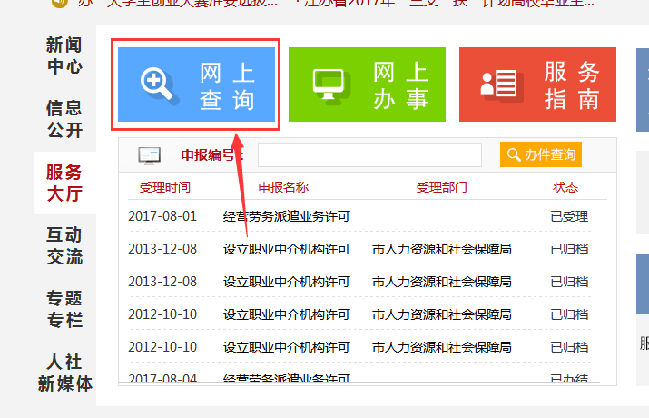
图1-1
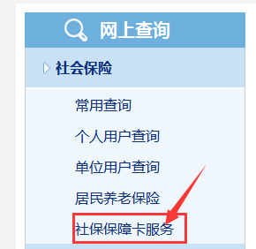
图1-2
- 在图2里，点击【社保保障卡服务】
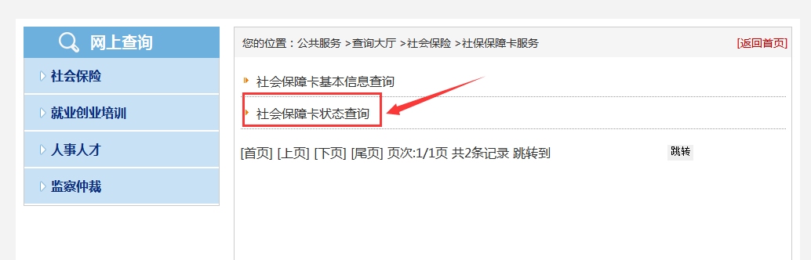
图1-3
- 在图3里，点击【社会保障卡状态查询】
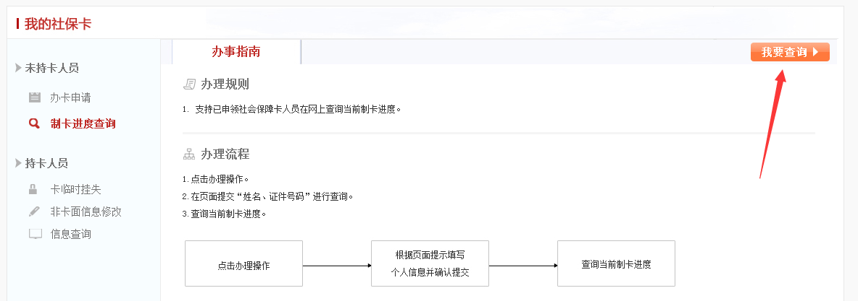
图1-4
- 在图4里，点击【我要查询】，进入登录注册页面
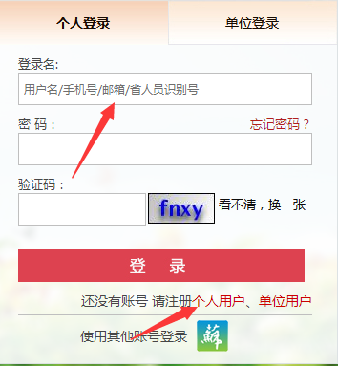
图1-5
- 若新用户，请完成个人用户注册，已注册用户输入正确账号后点击【登录】。
- 社会保障卡制卡进度查询说明
用户登录江苏社保卡服务网后，图2-1中，选择制卡进度查询，点击“进入办理”
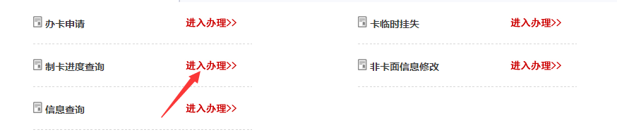
图2-1
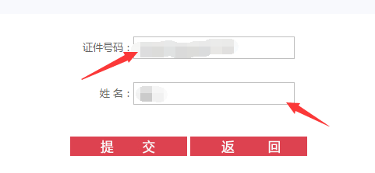
图2-2
- 图2-2中，证件号码和姓名输入框中输入18位身份证号及姓名，点击【提交】按钮。
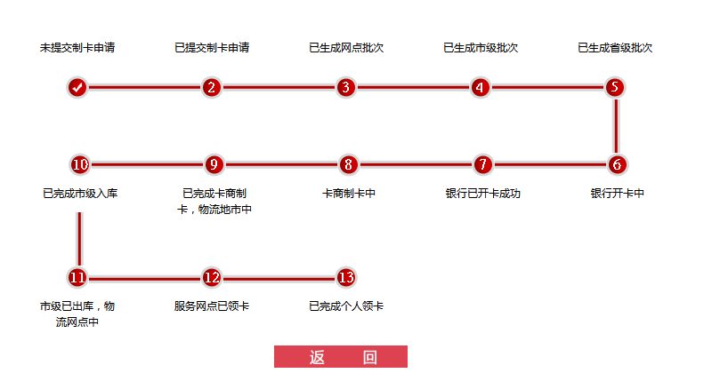
图2-3
- 社保保障卡临时挂失操作说明
1、用户登录江苏社保卡服务网后，图3-1中，选择卡临时挂失，点击“进入办理”
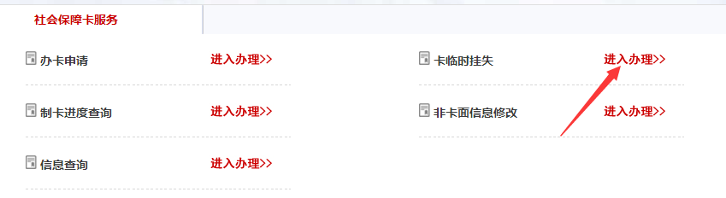
图3-1
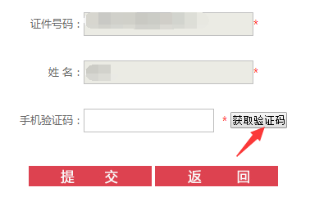
图3-2
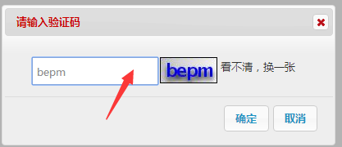
图3-3
- 图3-2中，点击“获取验证码”。图3-3中，输入正确的验证码并点击“确定”按钮,查看预留号码的手机，输入验证码，点击“提交”。
提示：卡临时挂失短信发送号码为12333，内容形式为“【江苏省人社厅】您正在进行社会保障卡临时挂失的操作，验证码为123456。”
四、社会保障卡信息查询操作说明
1、用户登录江苏社保卡服务网后，图4-1中，选择信息查询，点击“进入办理”
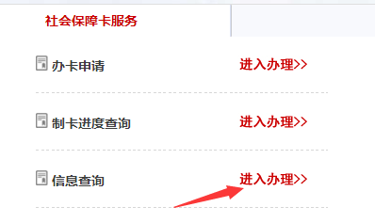
图4-1
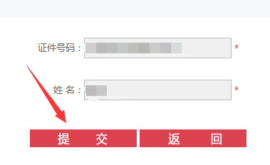
图4-2
- 图4-2中，点击“提交”按钮。
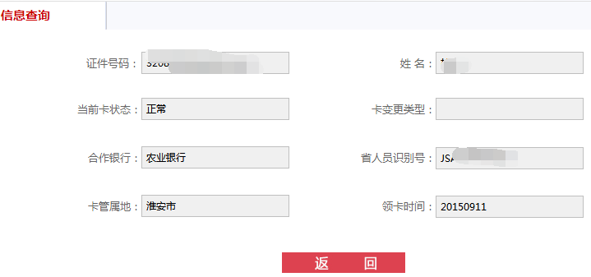
图4-3

